Section Sportive Football
4ème/3ème Collège « LES COURLIS »

I) RENSEIGNEMENTS INDIVIDUELS DU CANDIDAT
Nom : …………………………… Prénom : ……………….….
Date de Naissance : ………………………….
Lieu de Naissance : ………………………….
Adresse : …………………………………………………………………………………………………………………………………………………………………..
Ville : ……………………..…………
Code Postal : …………….……..
Tel : (domicile) …………………………………
Tel : (portable) …………….. …………………
Tel : (travail) ………..………………………
III) RENSEIGNEMENTS SCOLAIRES
Classe suivie actuellement : ………….……………………. Au Collège de : ….……………………………….................
1ère langue étudiée : ……………………………………….
JOINDRE LES PHOTOCOPIES DES 3 derniers bulletins scolaires lors de l’inscription.

IV) AUTORISATION PARENTALE

Je soussigné(e), Monsieur et/ou Madame…………………………………….
Autorise mon fils/ma fille …………………………………………………………….
à participer aux tests d’entrée en section sportive qui se dérouleront le mercredi 25 Mai 2016 à 15H 30 au stade des Senêts (Nevers)

Adresse ……………………………………………………………………………………………………
Localité : ……………………………Code postal : ……………………………………
Téléphone : ………………………Portable : ………………………………………….

Par ailleurs, j’autorise le responsable du rassemblement à faire pratiquer toute intervention qui s’avérerait indispensable ou à faire donner les soins nécessaires en cas d’urgence.

CETTE AUTORISATION EST OBLIGATOIRE POUR PERMETTRE LA PARTICIPATION A CETTE JOURNEE OU CE STAGE. Tout joueur reconnaît au District de la Nièvre le droit de diffuser et d’utiliser les photographies et/ou vidéos et tout document iconographique pris dans le cadre des opérations techniques du District de la Nièvre à titre de promotions institutionnelles (informations vis-à-vis des clubs du District de la Nièvre sur les supports, site Internet du District, documentations et vidéos de promotion du Football et autres affiches) et renonce expressément tous les droits et indemnités à ce titre (1).

Fait à ………………………………Le ……………………………………… Signature :

III) RENSEIGNEMENTS SPORTIFS

Si licencié football :

Club du candidat : ………..…….……………………………

Nom de l’entraîneur : ………………………………………

Droitier Gaucher

Taille : ………….… Poids : ……...….

Pointure : ….….…...

Blessures antérieures : ………………………………….…………………………………………………………………………………………………………….
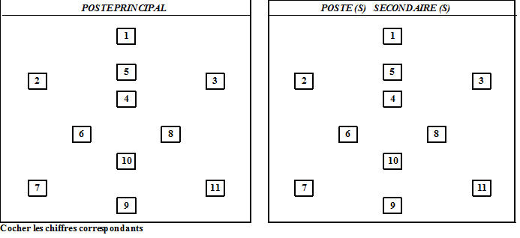

A retourner au Collège LES COURLIS
Date limite de retour le :

15 MAI 2013

Boulevard Léon Blum

58018 Nevers
Date limite de retour dossier
Lundi 23 Mai 2016

